目录：

一．问题简介

二．主要思路

三．遇到的关键难点以及解决方案

四．matlab代码实现

五．分析讨论

### 使用蒙特卡洛算法实现定积分的求解

### 一．问题简介

请使用Matlab语言编写代码，利用蒙特卡洛算法计算如下积分（如式1所示）在区间 [π/5, 2π]之间的定积分。

$\int_{0.2π}^{2π}{\left[sin\left(x^{2}+2\right)+cos(4x+0.5)\right]dx}$

### 

### 二．主要思路

1. 在matlab中，使用plot函数绘制出函数在积分区间的图像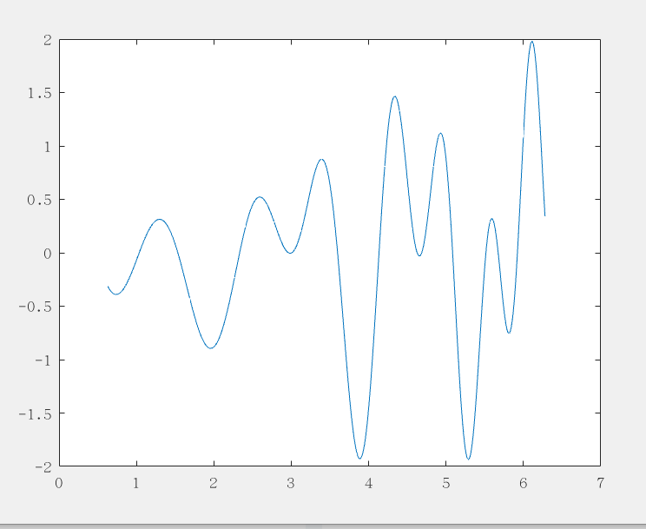
2. 利用fminbnd函数来找出所有可能存在最大值或最小值的区间
3. 求出包含函数曲线的长方体面积
4. 利用蒙特卡洛算法来求解

### 三．遇到的关键难点以及解决方案

1. 没有求极大值的函数

解决方案:将原函数乘以（-1）在利用fminbnd求最大值

1. 最大值以及最小值的精度不够，

解决方案：利用format long增加精度至小数点后16位

1. 当生成点过多时（即迭代次数过多时），计算机运行速度明显变慢

解决方案：利用并行运算函数parfor来解决。明显提高运算速度。

### 四．matlab代码实现

syms x outcome;

y = sin(x.^2+2)+cos(x*4+0.5);

pi_ = 3.1415926535897932;

step = 100000000000;

N = 0;

S = 0;

parfor i = (1:step)

x = 0.2* pi_ + rand * 1.8* pi_;

y1 = -1.936136608675645 + rand* (1.936136608675645 ...

+1.979549687512111);

if ((sin(x.^2+2)+cos(x*4+0.5))>0) && (y1 > 0) && (y1 < (sin(x.^2+2)+cos(x*4+0.5)))

N = 1;

elseif ((sin(x.^2+2)+cos(x*4+0.5)) < 0) && (y1<0) && (y1>(sin(x.^2+2)+cos(x*4+0.5)))

N = -1;

else

N = 0;

end

S = S + N;

end

outcome = 1.8*pi_* (1.936136608675645 ...

+1.979549687512111) * (S/step);

syms x;

y = (sin(x.^2+2)+cos(4*x+0.5));

outcome

b=integral(matlabFunction(y),0.2*pi,2*pi)

outcome-b

计算结果：

outcome =

-0.067130569547700

b =

-0.067054451960288

outcome-b

-7.611758741167540e-05

### 分析讨论

1. 证明计算的正确性

利用MATLAB自带函数integral来计算出该定积分的精确值，在与用蒙特卡洛算法求出的值进行比较。

1. 计算精度的影响因素

* 生成的点数
* 迭代次数
* 相关参数的精度
* 迭代次数与相关参数的乘机是否可为个位数

1. 提高计算精度后的负面影响

如果没有特殊说明，matlab对整形的定义为int类型为：-32768-32768，所以仅仅提高整数长度，并不能增加精度。